***Поздравляем***

***учеников 4 класса Гимназии,***

***принявших участие***

***в общероссийской олимпиаде школьников***

***«Основы православной культуры»***

***(муниципальный тур)***

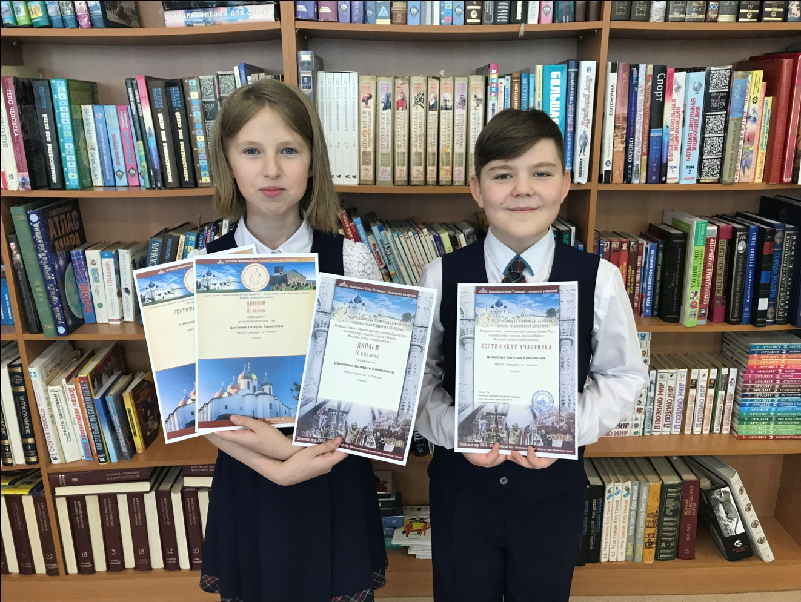

***Шитикова Валерия***

***Диплом III степени***

***Сертификат участника***

***Боровик Елисей***

***Сертификат участника***

***Благодарим за качественную подготовку***

***к олимпиаде***

***учителя ОРКСЭ ОПК***

***Колесникову Наталью Александровну***